Nome: __________________________________ Data: __________ Curso: _______________
Profª: Ap. Patrícia Roberto Marchioni – Fatec Taquaritinga

Prova I – Cálculo

(2 pontos) Listas de Exercícios

1- (1 ponto) Observe o gráfico da função f(x) a seguir e determine:

a) 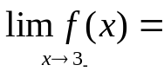
b) 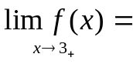
c) 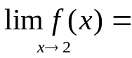
d) 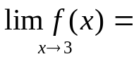
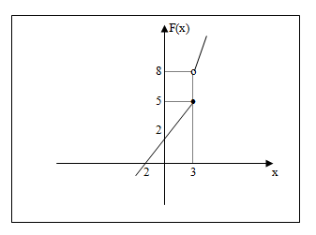

2- (2pontos) Encontre os limites:

a) 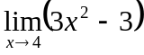=

b) 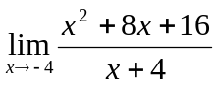 =

c) 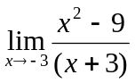=

d) 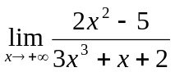=

3- (1,0 ponto) Desenvolver os produtos notáveis:

a) (x + 4)²=

b) 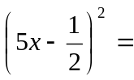

4-(1ponto) Construa o gráfico das funções a seguir indicando a taxa de variação e se estas são funções crescentes, decrescentes ou constantes:
a) y = -2x + 5
b) y = 2

5- (1,0 ponto) O lucro de uma fábrica na venda de determinado produto é dado pela função
L(x) = – 5x² + 100x – 80, onde x representa o número de produtos vendidos e L(x) é o lucro em reais. Determine:
- Quantos produtos precisam ser vendidos para obtenção do lucro máximo?
- O lucro máximo obtido pela fábrica na venda desses produtos.

6- (1,0 ponto) Uma pedra é lançada do solo verticalmente para cima. Ao fim de t segundos, atinge a altura h, dada por: 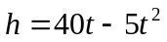.
a) Faça um esboço do gráfico.
b) Depois de quanto tempo a partir do lançamento a pedra atingirá o chão novamente?
c) Qual é a altura máxima que esta pedra atingirá?

7- (1,0 ponto) Suponha que a função C(x) = 20x + 40 represente o custo total de produção de um determinado artigo, onde C é o custo (em reais) e x é o número de unidades produzidas. Determinar:
  - O custo de fabricação de 25 unidades desse produto? Qual é a taxa de variação do custo por unidade?
  - O gráfico dessa função, determinando o Domínio e a Imagem.

